Министерство науки и высшего образования Российской Федерации

Федеральное государственное бюджетное образовательное учреждение

высшего образования

«Вятский государственный университет»

Колледж ВятГУ

**ОТЧЕТ**

**ПО ДОМАШНЕЙ КОНТРОЛЬНОЙ РАБОТЕ №2**

**«ИЗУЧЕНИЕ ОДНОМЕРНЫХ МАССИВОВ И СТРОК»**

**ПО ДИСЦИПЛИНЕ**

**«ОСНОВЫ АЛГОРИТМИЗАЦИИ И ПРОГРАММИРОВАНИЯ»**

Выполнил: студент учебной группы

ИСПк101-51-00

Перминов Артём Валерьевич

Преподаватель:

Сергеева Елизавета Григорьевна

Киров

2022

**1.Цель контрольной работы:** получить базовые навыки работы с одномерными массивами, освоить принципы работы со строками как с частным случаем одномерных массивов.

**2.Формулировка задания**

Вариант 22

Задание:

1) Написать программу, определяющую количество различных элементов в заданном массиве.

2) Написать программу, определяющую количество уникальных подстрок из трех символов, входящих в заданную строку.

**3.1.Схема алгоритма с комментариями**

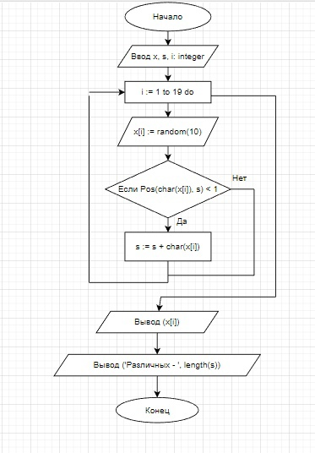

Рисунок 1 - Схема 1

**4.1 Код программы**

**var**

x: **array** [1..20] **of** integer;

s: string;

i: integer;

**begin**

s := '';

**for** i := 1 **to** 19 **do**

**begin**

x[i] := random(10);

write(x[i], ',');

**if** Pos(char(x[i]), s) < 1 **then**

s := s + char(x[i]);

**end**;

writeLn(x[i]);

writeLn('Различных - ', length(s));

**end**.

**5.1.Результат выполнения программы**

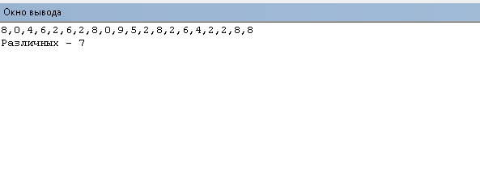

**Рисунок** 2- Выполнение программы

**3.2.Схема алгоритма с комментариями**

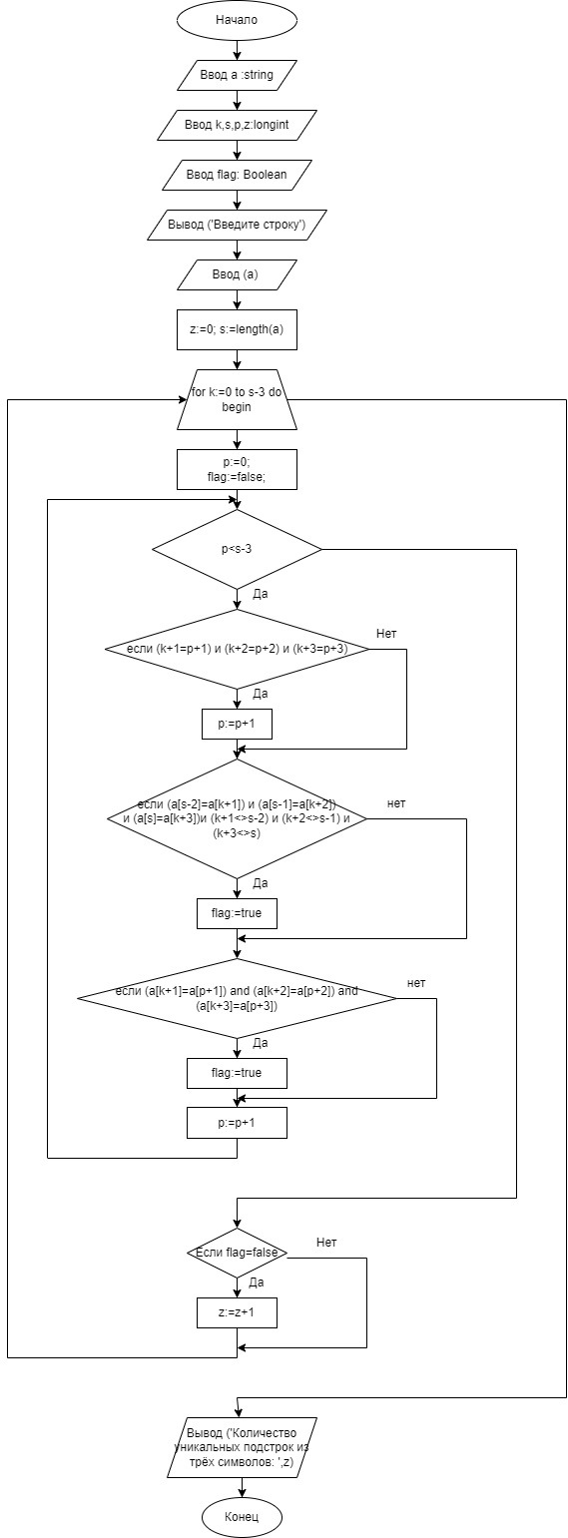

**Рисунок 3 - Схема 2**

**4.2 Код программы**

**var**

a :string;

k,s,p,z:longint;

flag: Boolean;

**begin**

writeln('Введите строку');

readln(a);

z:=0; s:=length(a) ;

**for** k:=0 **to** s-3 **do begin**

p:=0;

flag:=false;

**while** p<s-3 **do begin**

**if** (k+1=p+1) **and** (k+2=p+2) **and** (k+3=p+3) **then**

p:=p+1;

**if** (a[s-2]=a[k+1]) **and** (a[s-1]=a[k+2])

**and** (a[s]=a[k+3])**and** (k+1<>s-2) **and** (k+2<>s-1) **and** (k+3<>s) **then**

flag:=true;

**if** (a[k+1]=a[p+1]) **and** (a[k+2]=a[p+2]) **and** (a[k+3]=a[p+3]) **then**

flag:=true;

p:=p+1;

**end**;

**if** flag=false **then**

z:=z+1;

**end**;

write('Количество уникальных подстрок из трёх символов: ',z)

**end**.

**5.2.Результат выполнения программы**

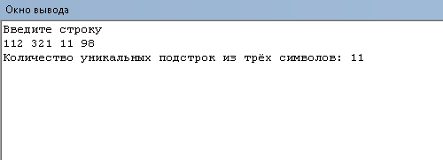

**Рисунок 4 - Выполнение программы**

**6.Вывод**

В ходе этой лабораторной работы были изучены базовые структуры организации программы и основные конструкции языка программирования Pascal. Была создана программа вычисляющая значение функции в определённом интервале и с шагом.

Сложность вызвало написание кода второй программы и составление к ней блок-схемы.